МIНIСТЕРСТВО ОСВIТИ І НАУКИ УКРАЇНИ
НАЦІОНАЛЬНИЙ ТЕХНІЧНИЙ УНІВЕРСИТЕТ УКРАЇНИ
“КИЇВСЬКИЙ ПОЛІТЕХНІЧНИЙ ІНСТИТУТ
ІМЕНІ ІГОРЯ СІКОРСЬКОГО”

Факультет прикладної математики
Кафедра програмного забезпечення комп’ютерних систем

Лабораторна робота № 2
з дисципліни “ Основи програмування ”
тема “ Умовні конструкції. Цикли While ”

Виконав(ла)  студент(ка) I курсу  групи КП-83  Клименко Ярослав Олександрович  (прізвище, ім’я, по батькові)  варіант № 8 |  | Перевірив  “____” “____________” 20___ р.  викладач  Гадиняк Руслан Анатолійович  (прізвище, ім’я, по батькові)

МIНIСТЕРСТВО ОСВIТИ І НАУКИ УКРАЇНИ
НАЦІОНАЛЬНИЙ ТЕХНІЧНИЙ УНІВЕРСИТЕТ УКРАЇНИ
“КИЇВСЬКИЙ ПОЛІТЕХНІЧНИЙ ІНСТИТУТ
ІМЕНІ ІГОРЯ СІКОРСЬКОГО”

Факультет прикладної математики
Кафедра програмного забезпечення комп’ютерних систем

Лабораторна робота № 2
з дисципліни “ Основи програмування ”
тема “ Умовні конструкції. Цикли While ”

Виконав(ла)  студент(ка) I курсу  групи КП-83  Клименко Ярослав  Олександрович  (прізвище, ім’я, по батькові)  варіант № 8 |  | Перевірив  “____” “____________” 20___ р.  викладач  Гадиняк Руслан Анатолійович  (прізвище, ім’я, по батькові)
Київ 2018

Мета роботи
Навчитися на практиці проводити обчислення булевих операцій.
Застосувати теоретичні знання для створення програмного забезпечення для прийняття рішень на основі вхідних даних за допомогою умовних конструкцій та конструкцій розгалуження.
Застосувати на практиці циклічну конструкцію While.
Постановка завдання
Дано формулу :
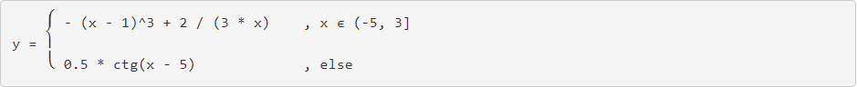
Замітка: у деяких варіантах символ ^ позначає операцію підняття числа у степінь. У мові С для цієї операції використовується функція pow(a,b).
Обчислити всі значення y при x є [-10; 10] з кроком 0.5 . Для цього використати цикл while.
При обчисленні кожної із формул перевіряти чи при поточному x можна обчислити y.
Наприклад, при x = 0 не обчислюється y = 1 / x тa y = tg( pi + 2 / x)
У такому випадку замість обчисленого значення y виводити словo ERROR. Виводити значення x та у такому форматі (значення у прикладі випадкові):
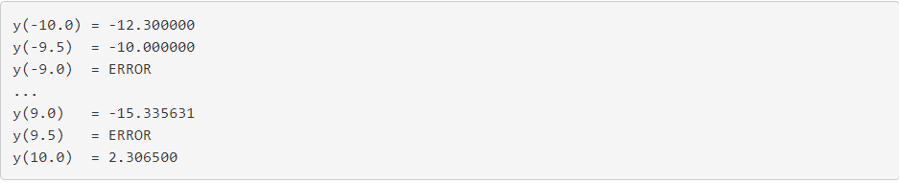

Тексти коду програм
main.c
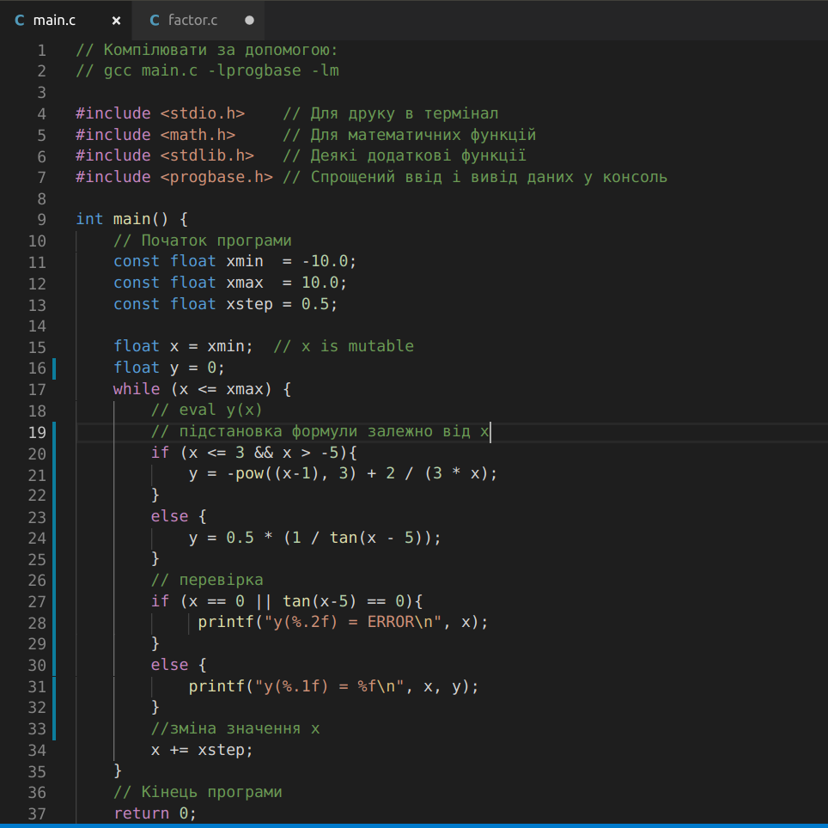
Приклади результатів
Програма виводить ряд значень:
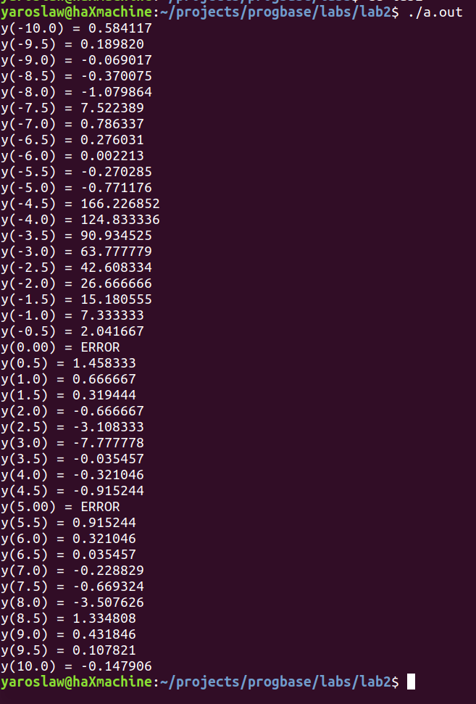
У разі недопустимого значення Х, програма напише про помилку обчислень:
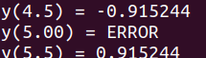

Висновки

Виконавши дану лабораторну роботу було проведено точні обчислення математичних формул за допомогою операторів та функцій мови С. Мова С надає засоби достатньо точної обробки числових типів даних для широкого застосування.
Також під час роботи було використано цикл While, який є циклом з передумовою у мові програмування С. Даний цикл допоміг провести велику кількість обчислень за короткий проміжок часу і вивести їх у консоль користувача.
За допомогою конструкції умови IF…ELSE домоглися виводу лише коректних результаті, а також використання різних правил для У на відповідних проміжках Х.

